Домкрат кабельный винтовой
ДКВ-6С
Паспорт и руководство по эксплуатации
2022г.

Благодарим Вас за выбор продукции компании
ООО АПП «Энергомаш»

Мы надеемся, что работа с нашим оборудованием принесет Вам только положительные эмоции.
Нашей целью является удовлетворение Ваших требований при использовании данного оборудования, а данное руководство по эксплуатации обеспечит его безопасную и удобную эксплуатацию в течение всего срока службы оборудования.
При проектировании и производстве оборудования особое внимание мы уделяем мерам по безопасности и удобству эксплуатации. Поэтому перед началом работ важно изучить данную инструкцию по эксплуатации.
Благодаря постоянному взаимодействию с пользователями нашего оборудования мы постоянно совершенствуем нашу продукцию, стараемся сделать её более безопасной и удобной в эксплуатации, а также более доступной по цене за счет внедрения современных технологий.
Нам важно Ваше мнение о товаре. Свой отзыв и замечания Вы можете отправить нам на e-mail: em.app@mail.ru

1. Назначение изделия

Домкрат кабельный винтовой ДКВ-6С предназначен для подъема и размотки кабельных барабанов весом до 6 тонн. Домкраты ДКВ-6С поставляются комплектами по две стойки и осью Ø76 мм с комплектом хомутов. Комплектация и технические характеристики изделия приведены в Таблице №1.
Климатическое исполнение У1 по ГОСТ 10150. Домкраты могут эксплуатироваться в полевых условиях в любое время года и любых погодных условиях при рекомендуемой температуре окружающего воздуха от минус 20°С до плюс 40°С.

10. Сведения о рекламациях

Рекламации и другие сведения и претензии направлять по адресу: 453300, Респ. Башкортостан, г. Кумертау, ул. Ленина, д. 6, а/я 103 ООО АПП «Энергомаш», тел./факс (34761) 4-82-06.
E-mail: em.app@mail.ru

7. Техническое обслуживание и условия хранения

В процессе эксплуатации ДКВ-6С должны подвергаться периодическому осмотру перед каждым его применением. Необходимо осматривать сварные швы, заклепки (удерживающие подкосы) на предмет износа и сохранения развальцовки заклепок, надежно удерживающих их в корпусе (поз.5). Также следует следить за состоянием маркировки, в частности, содержащей сведения о грузоподъемности. В процессе осмотра домкрата подшипники в корпусе должны свободно вращаться вокруг своей оси без заедания.
На домкрате установлены шариковые-упорные подшипники, в которых необходимо контролировать наличие и загрязненность смазки и при необходимости набить или заменить смазку Литол 24.
Условия хранения изделия - 3 по ГОСТ 15150-69.

8. Гарантийные обязательства

8.1 Изготовитель гарантирует исправную работу ДКВ-6С при соблюдении потребителем правил эксплуатации и хранения, изложенных в данном документе.
8.2. Гарантийный срок устанавливается - 18 месяцев со дня ввода в эксплуатацию.

9. Свидетельство о приемке

Домкрат кабельный гидравлический ДКВ-6С заводской №_______, соответствует техническим требованиям конструкторской документации ДКВ-6С и признан годным к эксплуатации.

М.П. Дата выпуска: ___________
____________________ (подпись лица, ответственного за приемку)

2. Комплектация и технические характеристики
Таблица №1
№ | Наименование | Кол-во в комплекте, шт. | Грузоподъемность 1шт., кН | Масса 1 шт., кг | Габаритные размеры: LхВхН, мм | № барабана
Основная комплектация
1 | Стойка ДКВ-6С | 2 | 30,0 | 56 | 1460х1430х600 (Разложенный)  1532х600х300 (Сложенный) | 10-22
4 | Паспорт изделия | 1 | - | - | - | -
3 | Ось Ø76 | 1 | 50,0 | 53,5 | 2500х76х14 | 16а-22
4 | Хомут Ø76 | 2 | - | 1,7 | -
Дополнительная комплектация
5 | Ось ф51 мм | 1 | 30,0 | 18,9 | 1750х50х11 | 10-17
6 | Хомут ф51 | 2 | - | 0,7 | 100х90

3. Устройство домкрата

Домкрат ДКВ-6С состоит из двух одинаковых стоек (Рисунок 1) с винтовым приводом и оси с хомутами для фиксации барабана. Каждая стойка в свою очередь состоит из основания (поз.6), корпуса (поз.5) с подкосами (поз.2,3) и винтом (поз.1).
Подкосы крепятся к основанию пальцами (поз.4) и фиксируются шплинтами с возможностью быстрой разборки.

Эксплуатация без фиксации пальцев шплинтами запрещается.

Подъём осуществляется с помощью винта. Ход винта 1230 мм.
Ось домкрата представляет собой толстостенную трубу Ø76 мм оснащенную комплектом хомутов для фиксации кабельного барабана на оси. Дополнительно, для расширения возможностей, кабельный домкрат ДКВ-6С можно укомплектовать осью Ø51мм с комплектом хомутов.

4. Порядок работы

Перед началом работы на ходовом винте подъемника удалить грязную смазку и обязательно смазать его резьбовую часть смазкой Литол-24, это необходимо сделать для уменьшения силы трения в резьбе, уменьшения ее износа и исключит деформацию воротка при подъеме барабана.

В процессе эксплуатации домкрат должен устанавливаться на устойчивую твердую ровную горизонтальную поверхность.
Убедиться, что поднимаемый груз соответствует максимально допустимой нагрузке домкрата и правильно выбрана по грузоподъемности ось (см. Таблицу 1).
Необходимо устанавливать барабан на стойки так, чтобы кольца подъемных винтов были как можно ближе к щекам барабана. Установить кольца подъемных винтов соосно отверстию в барабане. Вставить в барабан ось через кольца. Ось выпустить равномерно с двух сторон. Зафиксировать ось на барабане хомутами.
Подъем барабана осуществляется посредством вращения винта с помощью воротков по часовой стрелки. Приподняв барабан от земли на 10-20мм, убедится в устойчивости системы и только после этого поднимать на необходимую высоту. При подъеме барабана избегать перекоса оси. Максимальный допустимый перекос оси 50мм.
Произвести размотку барабана.
Для опускания барабана поворачивать винт против часовой стрелки.

5. Материалы и покрытия изделия

Материал домкрата, хомутов - Ст3ПС ГОСТ 14637-89
Материал оси – Сталь 45 ГОСТ 8732-78
Покрытие изделия: краска
Покрытие крепежных деталей - Ц9хр.

6. Требования безопасности

При производстве работ с ДКВ-6С необходимо соблюдать требования "Правил техники безопасности при эксплуатации электроустановок" и технологии проведения данного вида работ.
При использовании ДКВ-6С необходимо убедиться в том, что поднимаемый им вес соответствует техническим возможностям домкрата, так как попытка поднять вес больше установленной производителем грузоподъемности может привести к деформации и поломки узлов и деталей домкрата.
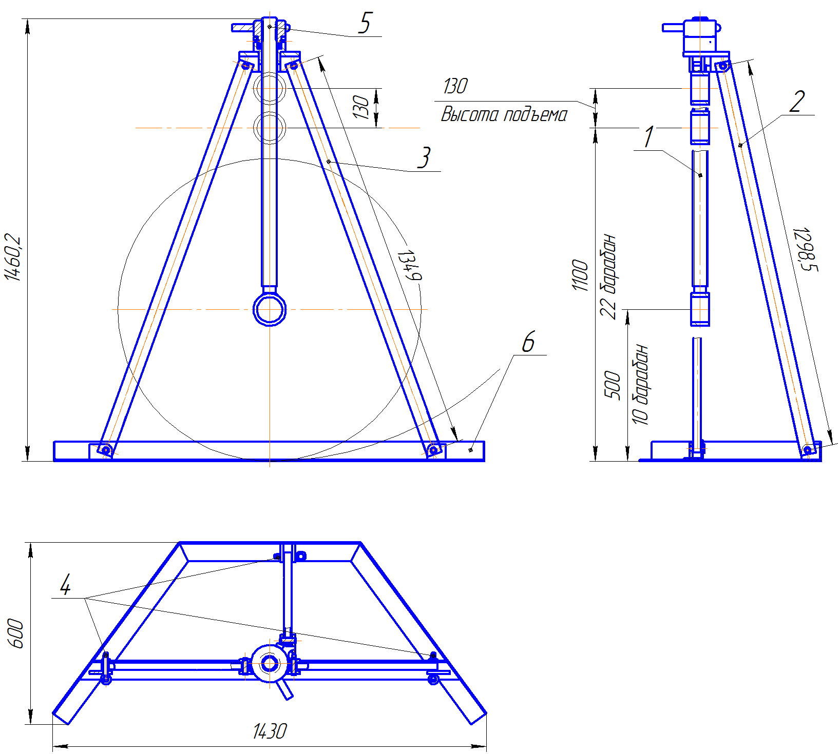

Рисунок 1. Стойка домкрата ДКВ-6С

